C'est Noel avant l'heure au Comité de Tennis de Table de la Sarthe!!! Jeu concours, Tentez de gagner de nombreux cadeaux au
"Quizz de Noel"
Comment jouer ?
Inscrivez votre Nom /Prénom /Club.
Le participant doit être licencié Sarthois au cours de la saison 2020-2021.
Le jeu concours se terminera le 24 décembre à 00h00
En cas d’égalité, le départage s’effectuera au temps.
Bonne chance à tous.

- 1er Revêtement Cornilleau Target: 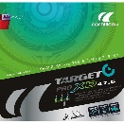
- 2eme Tee Short Cornilleau :
- 3eme Revêtement Cornilleau :
- 4eme Raquette découverte : 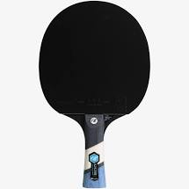
- 5eme Filet Roll net 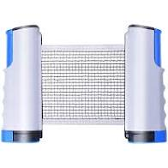

- 6eme Raquette découverte :

- 7eme Filet Roll net :

- 8eme Raquette découverte :
- 9eme Filet Roll net :

- 10eme Housse de raquette.
- 11eme Housse de raquette.
- 12eme Housse de raquette.
- 13eme Serviette.
- 14eme Serviette.
- 15eme Serviette.

Responsable du Jeu concours
Guillaume Tessier
Conseiller Technique départemental
Comité Départemental Sarthe
Tél : 06.32.65.94.91
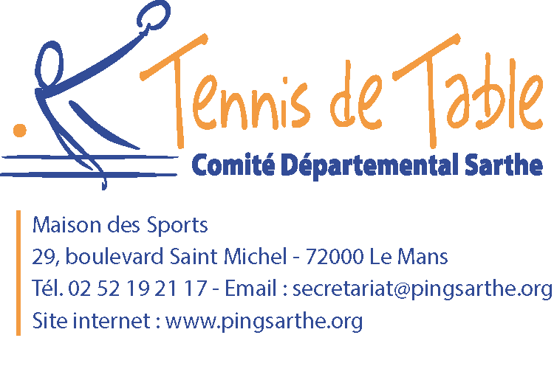
Guillaume.tessier@pingsarthe.org

